Знакомый силуэт

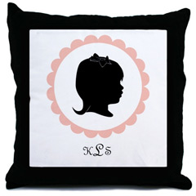
Действительно, знакомый, но незаслуженно забытый вид искусства, снова на пике моды. Вытесненный прогрессом, а именно появлением фотографии, на второй план, силуэт многие годы все-таки продолжал существовать. Немало наших современников имеют в семейных альбомах открытку с бережно вырезанным из бумаги профилем. Эта трогательная вещица и проста и загадочна одновременно. А ведь для ее изготовления, как и двести лет назад нужны лишь умелые руки художника и ножницы.
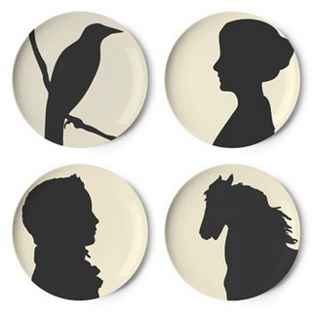
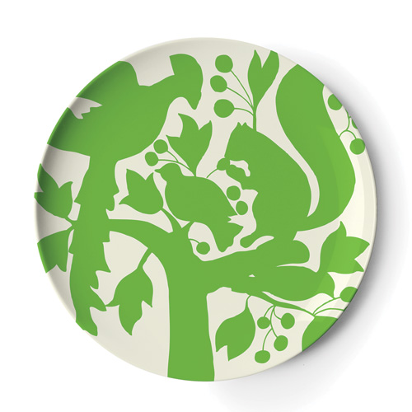
Стало необыкновенно модно иметь силуэты в интерьере. И если когда-то они служили лишь заменой дорогому портрету, в наше время с помощью силуэта создаются любые изображения. Профили любимых людей, детей, домашних животных, очертания абсолютно разных предметов, растительные мотивы – все это может стать темой для изготовления силуэта. Встречаются и совсем оригинальные предложения. Например, силуэт с самой первой фотографии младенца, а именно – со снимка УЗИ. Тем временем теневые фигуры плавно перекочевали и на посуду, ткани, а значит и одежду, обои, светильники и даже бытовую технику. Более того, художники разнообразили палитру и не всегда используют классические темные цвета, благодаря чему картинки стали более декоративны.
Попробовать сделать силуэт можно и самим. Конечно, вырезать из бумаги профиль с натуры под силу только талантливым мастерам, но есть небольшая хитрость – используйте готовые изображения предметов, животных или фотографии людей в качестве материала для изготовления шаблона.
Итак:
1.Вырежьте нужное вам изображение. (Если это необходимо, возьмите кальку, обведите изображение по контуру и получите шаблон).
2.Наложите его на цветную бумагу и обведите белым мелом.
3.С помощью маленьких ножниц или канцелярского ножа вырежьте силуэт.
4.Из бумаги другого цвета подготовьте фон для силуэта. По форме рамки, куда потом вставите изображение, вырежьте прямоугольник, овал или круг.
5.Теперь аккуратно приклейте силуэт ровно по середине заготовленного фона и вставьте его в рамку.
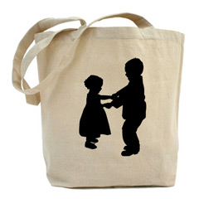

Если у вас нет задачи создать подобие старинного портрета, можно добавить некоторые декоративные детали. Например, из бумаги контрастного к фону цвета сделать дополнительную рамку. Внешний ее край обрезать с помощью фигурных ножниц или специального компостера (похож на обыкновенный компостер, но вырезает не просто кружки, а фигурные детали). Затем получившееся обрамление наклеить вокруг силуэта. Небольшой совет: используйте необычную, дизайнерскую бумагу и необязательно однотонную.
Интересная идея – создание семейного силуэта. Вырежьте профили всех членов семьи из бумаги разных цветов и наклеивайте их друг на друга, начиная с самого большого. Поместите такую «матрешку» под стекло в раму, и может случиться, что именно этот портрет станет семейной реликвией, и сохранится у вас в течение нескольких поколений.

Фотографии www.thomaspaul.com, www.cutarts.com

